Fecha: 15 de abril de 2013

Boletín de prensa Nº 703

ALCALDE LOGRA APROBACIÓN DE LICITACIÓN PARA TRAMO BACHUE - MOLINOS NARIÑO

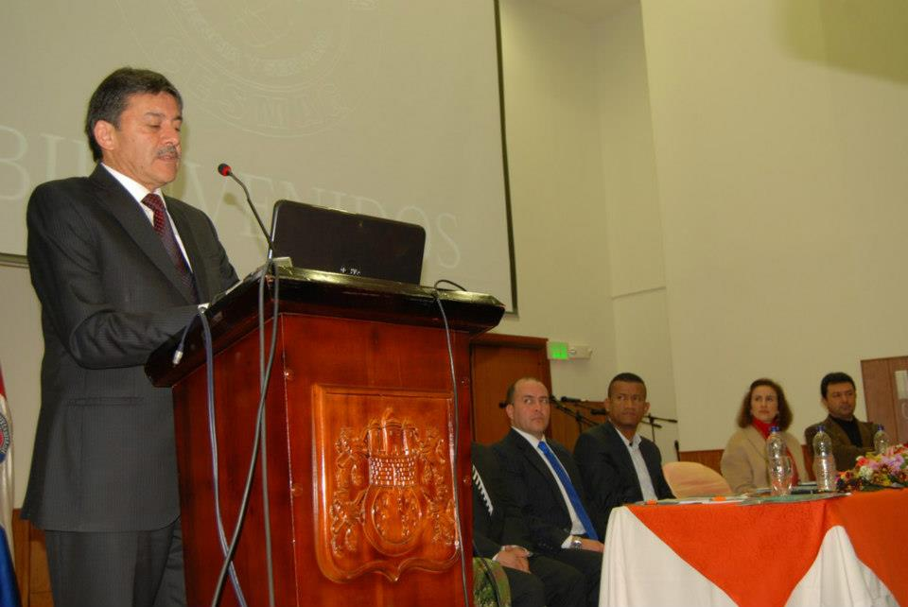

El anuncio lo hizo el propio mandatario durante la instalación del Primer Congreso Internacional de Ciudades en Movimiento. La gestión, según Guerrero López fue reiterada en varias ocasiones ante la Ministra de Transporte, Cecilia Álvarez-Correa Glen, quien solo hasta hace unos días confirmó que el proyecto de pavimentación del tramo Bachue – Molinos Nariño, que lleva más de 8 años en estado crítico quedo totalmente viabilizado.
De esta manera, el Alcalde manifestó que a partir de este martes 16 de abril quedan listos los prepliegos para que los ingenieros de la ciudad puedan participar del proceso y se aspira que en el mes de julio quede adjudicada la licitación, con el propósito de iniciar en el menor tiempo posible la reconstrucción de la vía en ese importante sector de paso nacional e internacional como es la Panamericana.

Recursos superiores a los 4400 millones de pesos serán invertidos en el Proyecto, el cual, como lo aseguró el mandatario local, no contará con un deprimido como estaba contemplado, debido a las complicaciones de la vía. Por lo tanto, las obras del tramo a intervenir serán desde el sector del Bachué hasta Molinos Nariño, mientras se adelantan nuevos estudios que determinen la pertinencia de un paso deprimido en esa zona. Sin embargo hay dos sectores donde podría ejecutarse este paso que podría ser en Caracha o Cresemillas.

Ante estas importantes obras de mejoramiento vial que comenzaron a ejecutarse en diferentes sectores de la ciudad, el Alcalde solicitó la comprensión y la apropiación de un cambio cultural. Invitó a la ciudadanía a programarse con tiempo y a utilizar más el servicio de transporte público para evitar congestiones e incomodidades en cuestión de movilidad.

Contacto: Gerente AVANTE SETP Jorge Hernando Cote Ante. Celular: 3148325653

CONFIRMADA VISITA DEL MINISTRO VARGAS LLERAS A LA CIUDAD DE PASTO

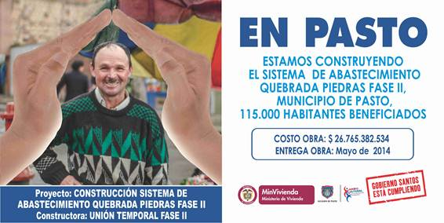

Para este miércoles 17 de Abril se confirma la visita del Ministro de Vivienda Ciudad y Territorio, Germán Vargas Lleras, para la firma del contrato Sistema de Abastecimiento Quebrada Piedras Fase II.
Este evento se llevará a cabo en el Club Colombia a las 12 del día. La importancia de este proyecto radica en que garantizará agua de calidad a toda la ciudadanía para los próximos 30 años.
La firma ganadora de esta licitación es Unión Temporal Fase II, y contempla la instalación de un corto tramo de tubería hasta la Planta de Tratamiento de Agua Potable Las Piedras, la construcción de una planta potabilizadora de 250 Litros por segundo en Catambuco y la instalación de una conducción de 16 pulgadas de diámetro y 13,28 Km de longitud, desde la Plata de Tratamiento Las Piedras hacia las zonas altas de expansión nororiental de Pasto, hasta los sitios de los tanques de almacenamiento proyectados en Jamondino y Aranda, incluye una derivación de esta misma conducción de 360 m de longitud a los tanques existentes Cujacal Alto y Cujacal Bajo, actualmente abastecidos por bombeo.
Con relación al número de soluciones que logrará abastecer o viabilizar el proyecto, se presenta el balance hidráulico de caudales, con base en el caudal de 250 Litros por segundo, disponible del proyecto “Sistema de Abastecimiento Quebrada Piedras”, teniendo claro que no solamente el caudal disponible se distribuirá mediante flujo por gravedad hacia las zonas de expansión, sino que también alimentará los sistemas existentes de Cujacal Tanque Bajo y Cujacal Tanque Alto, con la finalidad que la alimentación que se realiza actualmente por bombeo a estos sistemas, quede como una alternativa redundante o emergente
DESTACAN ESFUERZO PARA MEJORAR MOVILIDAD EN PASTO

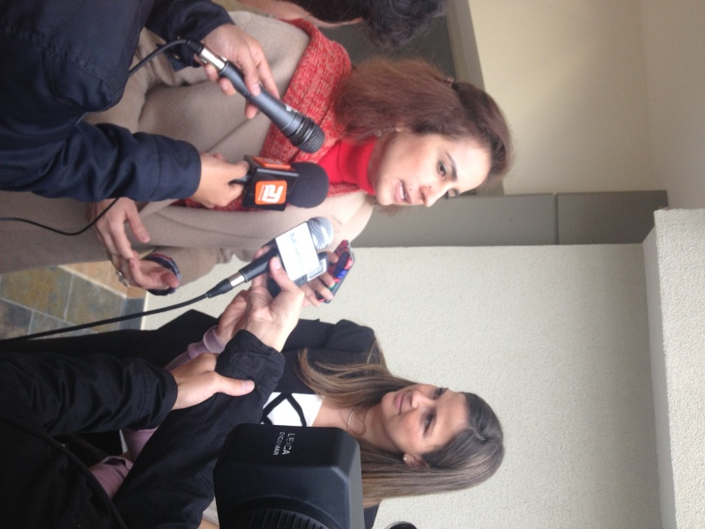
En la inauguración del Congreso Internacional de Ciudades en Movimiento que se cumple en Pasto, la directora nacional del Fondo de Prevención Vial, Alexandra Rojas, destacó la iniciativa de la Alcaldía de Pasto, de desarrollar esta propuesta en la cual se discuten los temas de planificación urbana de las ciudades bajo parámetros de mejoramiento de la movilidad, sobre todo de preservación de la integridad de los peatones, conductores y comunidad en general.
Rojas destacó que la institucionalidad, en este caso de la Alcaldía de Pasto por medio de la Secretaría de Tránsito y Transporte, convoca a entidades como el Fondo de Prevención Vial para unir esfuerzos en procura que la ciudadanía siente las bases para construir ciudades que protejan la vida y prioricen los espacios para los peatones, los sistemas público de transporte y las infraestructuras amables con los ciudadanos.

“En Pasto encontramos una administración comprometida donde las obras que se realizan no solo sean útiles, sino que también signifiquen mitigación del riesgo de accidentes, seguiremos apoyando con todas nuestras herramientas para este sentido” precisó.

La funcionaria manifestó que el Fondo de Prevención Vial ha trabajado auditando en temas de seguridad vial, los 16 proyectos iniciales del Plan de Movilidad de Pasto y aseguró que ya están trabajando con las obras pendientes que hacen parte del megaproyecto. “Hay que reconocer que en Colombia el 50% de las ciudades crecieron de forma desordenada y por eso es necesario empezar a mejorar diseños y corregir estas limitaciones para optimizar la movilidad como el caso de Pasto”, concluyó.

Contacto: Secretario de Tránsito y Transporte, Guillermo Villota. Celular: 3175010861

INSTALARÁN ESTACIÓN NORTE DE POLICIA EN COMUNA 10

Una nueva estación norte de Policía entrará en funcionamiento en la Comuna 10 de Pasto, informó el secretario de Gobierno del Municipio, Gustavo Núñez Guerrero. Según el funcionario, la estación se ubicará en las antiguas instalaciones de la Institución Educativa José Antonio Galán en el barrio Cementerio muy cerca del sector conocido como 'La Vuelta Negra'. El objetivo de instalar allí la que se denominará Estación Norte, busca mejorar la seguridad con mayor presencia de uniformados acantonados en este sector.

“Dentro del programa de Convivencia y Seguridad Ciudadana que impulsa el alcalde Harold Guerrero López, se ha identificado como prioritarias las distintas acciones específicas con las que vamos a devolver la seguridad a esta comuna para desestigmatizar a este sector tan importante para Pasto” indicó el secretario de Gobierno.

Contacto: Secretario de Gobierno, Gustavo Núñez Guerrero. Celular: 3206886274

EVALUARÁN PLAN DE SEGURIDAD Y CONVIVENCIA

Como parte de la gestión del Alcalde Harold Guerrero López, para que el Gobierno Nacional incluya a la capital de Nariño en el programa de las 20 Ciudades Seguras del País, se confirmó que este martes 16 de abril la delegada de la oficina de la Alta Consejería de Seguridad Ciudadana, María Lucía Upegui Mejía estará en el Municipio, para evaluar el plan de Convivencia y Seguridad de Pasto.

Una vez construido este plan, que incluye proyectos tendientes a mejorar la capacidad de repuesta institucional frente a la seguridad, formación ciudadana en convivencia y prevención de la delincuencia, además de dotación de elementos tecnológicos y logísticos para contrarrestar la comisión de delitos, se buscará que en un consejo de ministros se destinen los recursos y proyectos para la ejecución de dicho plan en la capital de Nariño.

Contacto: Secretario de Gobierno, Gustavo Núñez Guerrero. Celular: 3206886274

EMPOPASTO Y ALCALDIA ENTREGAN OBRA EN EL CENTRO DE LA CIUDAD

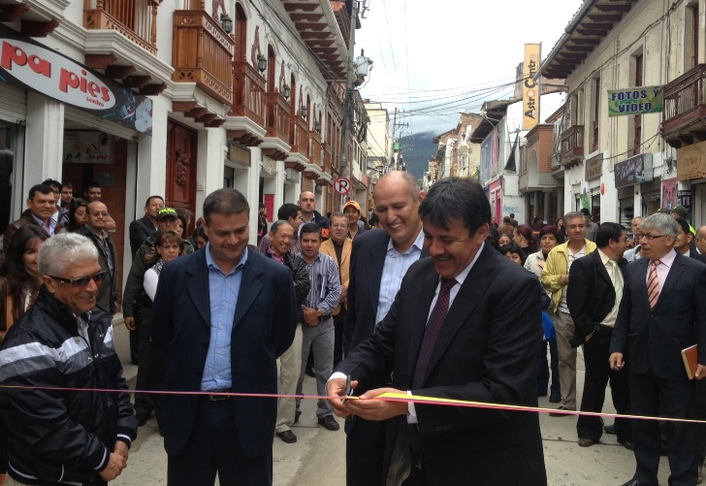

El Alcalde de Pasto, Harold Guerrero López y el gerente de EMPOPASTO, Fernando Vargas Mesías, hicieron la entrega de la reposición, rehabilitación de alcantarillado y optimización del sistema de acueducto de la carrera 24 entre calles 15 y 16.

El acto se llevó a cabo en este sector ante un gran número de habitantes y comerciantes quienes se mostraron muy satisfechos por esta obra que beneficia en gran medida a toda la ciudadanía.

Representantes de los comerciantes de la zona manifestaron su agradecimiento ante el cumplimiento de los cronogramas establecidos por la firma contratista, que laboró en horarios diurnos y nocturnos, para terminar la obra en 45 días.

Contacto: Coordinadora de Comunicaciones EMPOPASTO, Liliana Arévalo. Celular: 3017356186

AVANZAN CAPACITACIONES EN GESTIÓN DEL RIESGO DE DESASTRES

Continúa desarrollándose el cronograma de capacitaciones para la gestión del riesgo de desastres en instituciones educativas y entidades públicas de la Ciudad. Para hoy martes 16 de abril se reunirán funcionarios del (DGRD) con los integrantes del comité de emergencias del Instituto Nacional Penitenciario INPEC, con quienes se acordará las actividades a realizarse en el centro carcelario de la Ciudad a fin de aportar el conocimiento necesario para que el personal y los internos tengan herramientas de cómo actuar en ante una potencial amenaza y/o desastres.
Según el director del DRGD, Darío Andrés Gómez Cabrera, se busca que cada una de las personas de las distintas dependencias del centro penitenciario, desarrollen las destrezas para responder de manera coordinada frente a cualquier emergencia.
De otra parte este viernes 19 de abril el personal administrativo, docentes y padres de familia de estudiantes de la Fundación ICTUS ‘Remando juntos’ ubicada en barrio El Ejido, recibirán capacitación en cultura de prevención.

Contacto: Director para la Gestión del Riesgo de Desastres, Darío Andrés Gómez. Celular: 315 580 9849

INVITAN A CICLOPASEO POR LOS PUEBLOS MÁGICOS

La Subsecretaría de Turismo y el Grupo Urcunina realizarán el próximo 28 de abril un ciclo paseo por los pueblos mágicos del Municipio de Pasto. La iniciativa busca dar a conocer los corregimientos, sus paisajes naturales así como sus costumbres y gastronomía, en el ámbito regional, nacional e internacional.

El representante del Grupo Urcunina, Eduardo Gordillo, explicó que los interesados deben inscribirse en las oficinas de la Subsecretaría de Turismo y cancelar cinco mil pesos. Sólo pueden participar las personas que tengan experiencia en ciclo montañismo. El punto de encuentro será en la Plaza del Carnaval desde las 7:00 de la mañana. Los recursos que se obtenga de esta iniciativa serán invertidos en la compra de bicicletas para donarlas a la Cruz Roja y tres más que se rifarán entre los participantes.

Contacto: Representante Grupo Urcunina, Eduardo Gordillo. Celular 3013715712

SEPAL SE TOMA HOY CORREGIMIENTO DE MOCONDINO

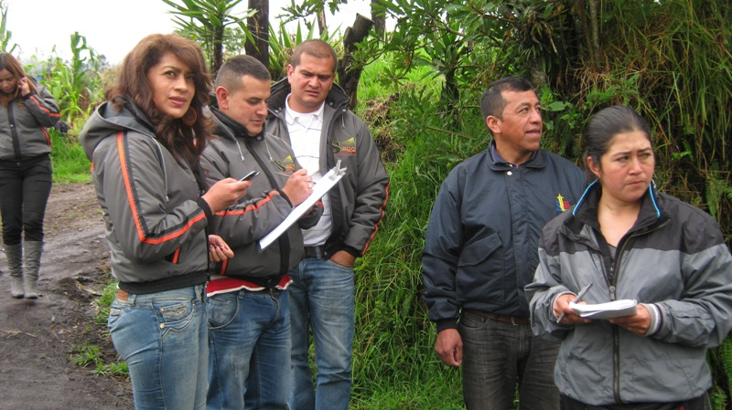

Como parte del compromiso de trabajar por el mejoramiento de la seguridad y la convivencia en todos los sectores del Municipio, la Alcaldía de Pasto a través del Servicio Público de Alumbrado de Pasto, SEPAL S.A. realizará la expansión de la red de alumbrado público en el corregimiento de Mocondino, donde se ejecutarán labores de mantenimiento, cambio de luminarias, diagnóstico de las necesidades de expansión y repotenciación del sistema de alumbrado.

Así lo indicó al gerente de la entidad, Maritza Rosero Narváez quien indicó que los trabajos se cumplirán en una jornada extensa en la que trabajarán dos cuadrillas de técnicos dotadas con todos los equipos bajo la coordinación de los ingenieros quienes tienen como misión optimizar el sistema de alumbrado en este sector.

“No solamente vamos a hacer vista técnica, ejecutaremos todas las acciones necesarias como mantenimientos y ampliación de redes en este corregimiento por eso esperamos la colaboración de la comunidad e invitamos a que nos acompañen en este propósito” indicó.

CORREGIDORES SE CAPACITAN EN LEY 1257 DE 2008

En las instalaciones de la Casa de Justicia, la Oficina de Género, capacitó sobre la Ley 1257 de 2008 a ocho corregidores de Pasto. La norma busca establecer las rutas de atención de las mujeres víctimas de violencia.

Con los líderes se concertó una agenda de capacitación que se iniciará en los corregimientos Santa Bárbara y Obonuco.

Contacto: Jefe Oficina de Género, Silvia Meneses. Celular: 3216468444

REALIZARÁN PRIMER CONSEJO MUNICIPAL DE POLÍTICA SOCIAL 2013

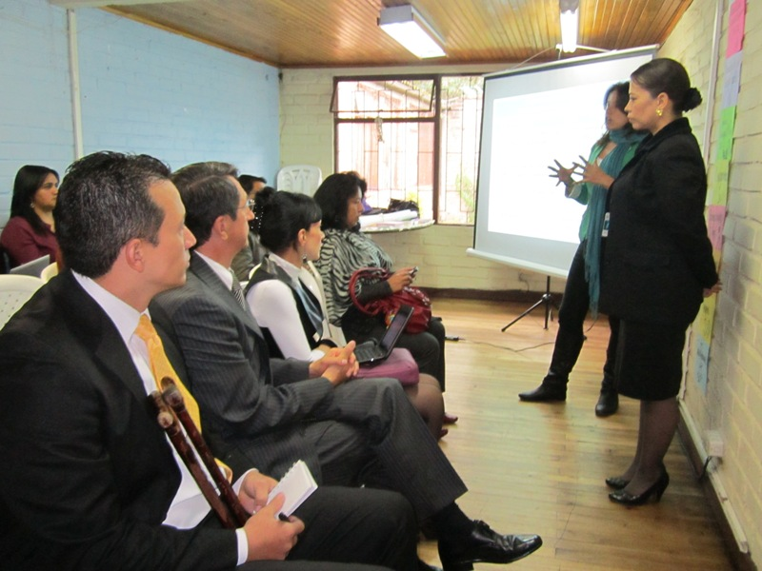

La Alcaldía de Pasto y la Secretaría de Bienestar Social, con la presencia de la Procuradora Delegada para la Primera Infancia, realizarán la primera sesión del Consejo Municipal de Política Social que se desarrollará el martes 16 de abril en las instalaciones de la Cámara de Comercio a partir de las 2:00 de la tarde

El propósito primordial del Consejo de Política Social es el de aunar esfuerzos entre instituciones públicas y privadas con el fin de lograr un impacto significativo en el bienestar de la población más vulnerable de la capital de Nariño.

Esta primera sesión del Consejo de Política Social se tiene previsto la presentación del plan de acción 2013 de las actividades que desarrollan los ocho comités que conforman el consejo, la socialización de ciudades prosperas y la autoevaluación del mismo. Durante la reunión se tiene como invitados especiales al representante de Ciudades Prosperas, Andrés Muñoz y la Procuradora Nacional delegada para la Infancia y la Adolescencia, Ilva Miriam Hoyos.

Fuente: Secretaria de Bienestar Social, Laura Patricia Martínez Baquero. Celular: 3016251175

PROGRAMACIÓN CAPACITACIONES COMUNITARIAS

La Secretaría de Desarrollo Comunitario continúa capacitando a los líderes de las Juntas de Acción Comunal y Juntas Administradoras Locales, en el manejo de los libros de afiliados y de recursos de bienes inmuebles, solución de conflictos y qué hacer cuando un dignatario no cumple sus funciones. Para este martes 16 de abril desde la 6:00 de la tarde en la Escuela Nuevo Sol en la Comuna 10 de Pasto, se realizará esta actividad.

Hasta el momento han participado 97 JAC en 10 comunas con la participación de 276 dignatarios, así como 47 JAC en 7 corregimientos y la participación de 161 líderes para un gran total de 144 juntas capacitadas y 437 participantes.

Contacto: Secretaria de Desarrollo Comunitario, Patricia Narváez. Celular: 3014068285

Pasto Transformación Productiva

María Paula Chavarriaga Rosero
Jefe Oficina de Comunicación Social
Alcaldía de Pasto

